Appel à manifestation d’intérêt
Valant mesure de publicité préalable au sens des articles L2122-1-1 et suivants du CGPPP

CNR a été sollicitée en vue de la mise à disposition sur la commune des AVENIERES-VEYRINS-THUELLIN (Isère), en rive gauche du Rhône, entre les PK 91 et 91.25, parcelle section A n° 1801p dépendant du domaine public de l’Etat qui lui a été concédé par ce dernier, le tout figurant sur le plan et la vue aérienne de situation figurant ci-après.
En conséquence, l’occupation de ces lieux est soumise aux règles de droit public et non aux règles de droit privé.
De ce fait, le statut juridique du bail commercial ne sera notamment pas applicable à la convention d’occupation qui serait conclue à l’issue du présent appel à manifestation d’intérêt.

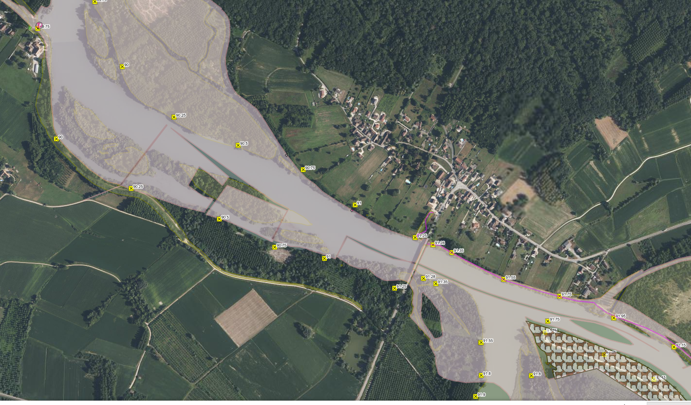
Pont d’Evieu
Commune de Groslée-Saint-Benoit

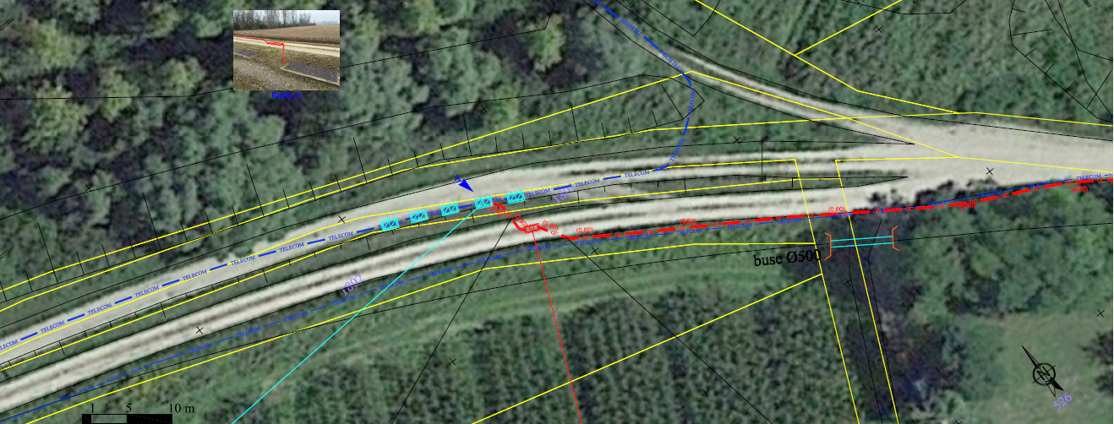

Les informations sur les risques auxquels ce bien est exposé sont disponibles sur le site Géorisques : www.georisques. gouv.fr.

Description du projet :

L’ouvrage envisage est l’enfouissement d’un réseau de fibre optique à environ soixante centimètres de profondeur et sur une longueur de 3 mètres environ.
Le réseau de fibre optique ci-dessus visé est constitué de deux fourreaux polychlorure de vinyle (PVC) de soixante millimètres de diamètre.
Ledit réseau parcoura ensuite les chambres et fourreaux appartenant à SFR.

Utilisation actuelle des lieux :
Il est ici précisé qu’au jour de la publication du présent appel à manifestation d’intérêt les lieux sont libre de toute occupation.

Dépôt dossier de candidature :

Le dossier de candidature à compléter et à faire parvenir à CNR au plus tard le 08 juillet 2026 à 17h00 est à réclamer par les personnes intéressées à l’une des adresses suivantes en précisant la référence « 8567 »
- Cnr.belley@cnr.tm.fr ,
- OU Direction des Territoires – Equipe domaniale Haut-Rhône – Chemin des Soupirs - 01300 BELLEY

Le dépôt d’une candidature au présent appel à manifestation d’intérêt vaut acceptation pure et simple des stipulations de celui-ci.

Demande de substitution :
Le candidat sélectionné pourra solliciter l’accord écrit de CNR en vue de substituer une autre entité dans le bénéfice de sa sélection, ceci uniquement si cette entité :
- est contrôlée par lui au sens de l’article L233-3 du code du commerce,
- ou est l’un des membres du groupement ayant été sélectionné,
- ou est contrôlée, au sens de l’article L233-3 du code du commerce, par un ou plusieurs membres du groupement ayant été sélectionné.
Ladite entité devra reprendre strictement le même projet et les mêmes engagements que le candidat sollicitant la substitution.
En cas de demande de substitution au profit d’une entité contrôlée, le contrôle sur cette dernière devra être expliqué et justifié par le candidat.

En cas de pluralité de candidatures, une procédure de sélection en vue de la conclusion d’une convention d’occupation sera organisée par CNR qui informera alors tous les candidats ayant valablement déposé leur candidature des modalités de cette procédure.

CNR pourra stopper définitivement, et à tout moment, la procédure du présent appel à manifestation d’intérêt pour quelque motif que ce soit, ceci sans que les candidats puissent prétendre à une quelconque rémunération ou indemnisation.

